 | UNIVERSIDAD NACIONAL AUTONOMA DE MEXICO
Facultad de Ingeniería |  | Laboratorio de docencia

Laboratorios de computación
salas A y B

Profesor: | Garcia Morales Karina
Asignatura: | Fundamentos de Programacion
Grupo: | 1122
No de Práctica(s): | 2
Integrante(s): | Cortés Pérez Gerardo
Semestre: | 1
Fecha de entrega: | 29 de Agosto de 2017
Obervaciones:

CALIFICACIÓN: __________

GNU Linux
Objetivo: Conocer la importancia del sistema operativo de una computadora, así como sus funciones. Explorar un sistema operativo GNU/Linux con el fin de conocer y utilizar los comandos básicos en GNU/Linux.

Desarrollo de la Practica:

- Conceptos

Sistema Operativo: Es el conjunto de programas y datos que administra los recursos tanto de hardware (dispositivos) como de software (programas y datos) de un sistema de cómputo y/o comunicación. Además funciona como interfaz entre la computadora y el usuario o aplicaciones.

Software Libre: Es aquel que se puede adquirir de manera gratuita, es decir, no se tiene que pagar algún tipo de licencia a alguna casa desarrolladora de software por el uso del mismo.

Licencia GNU: La Licencia Pública General de GNU o GNU General Public License (GNU GPL) es una licencia creada por la Free Software Foundation en 1989 y está orientada principalmente a proteger la libre distribución, modificación y uso de software.

- Comandos Basicos

1. Abrir una terminal en donde se introducen los comandos.

Comando ls y ls . : El comando ls permite listar los elementos que existen en alguna ubicación del sistema de archivos de Linux.

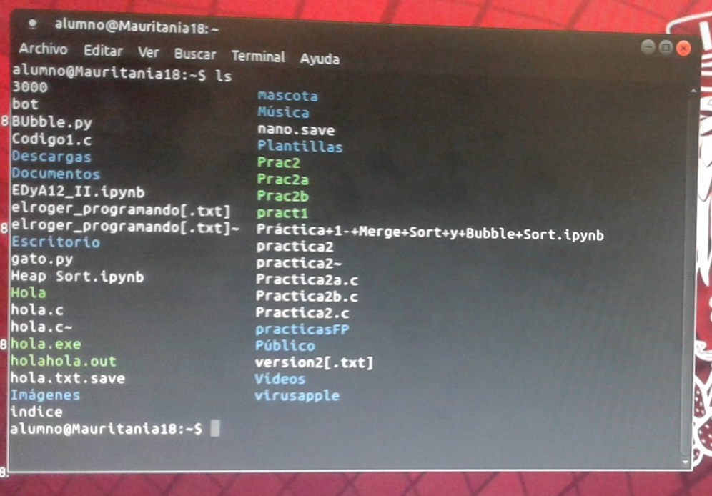

Comando ls -1: Genera un listado largo de la ubicación actual.

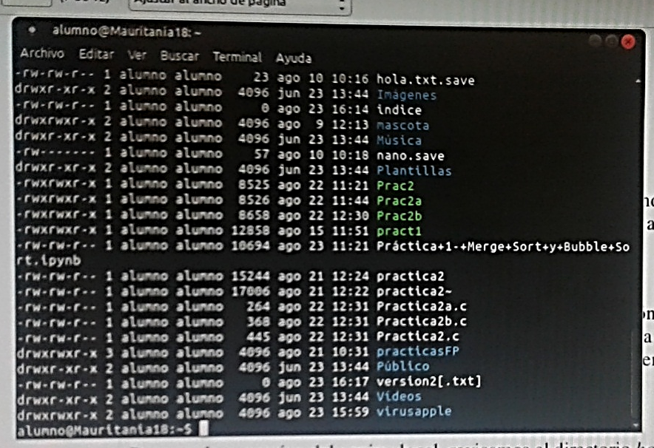

Comando ls /: Permite ver los archivos que se encuentran en a raíz.
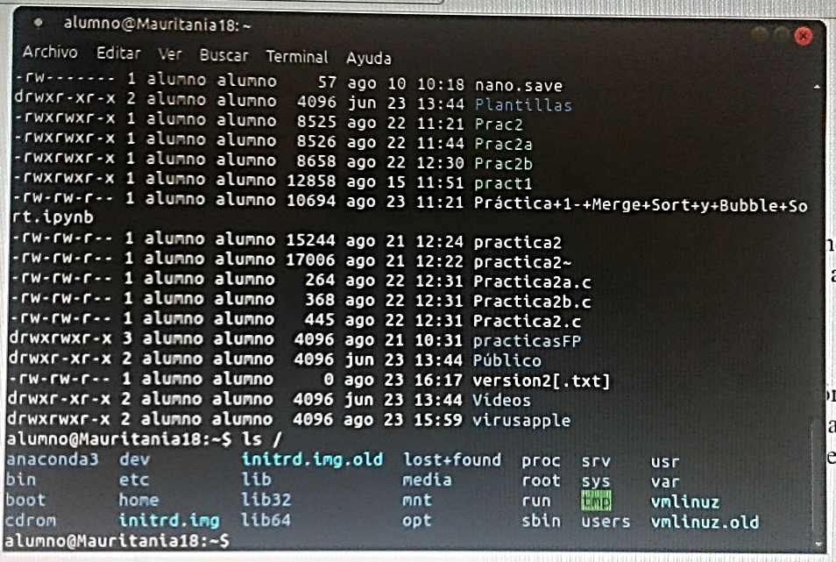

Comando ls /home: Permite ver los usuarios del equipo local.
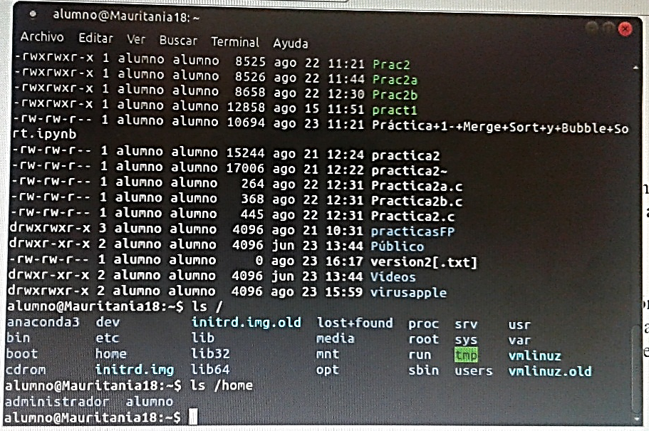

Comando ls -1 /home
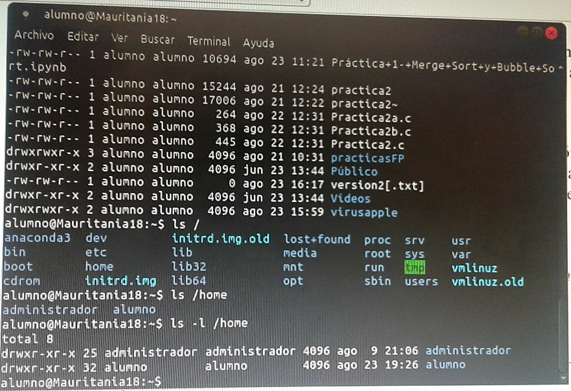

Comando man ls
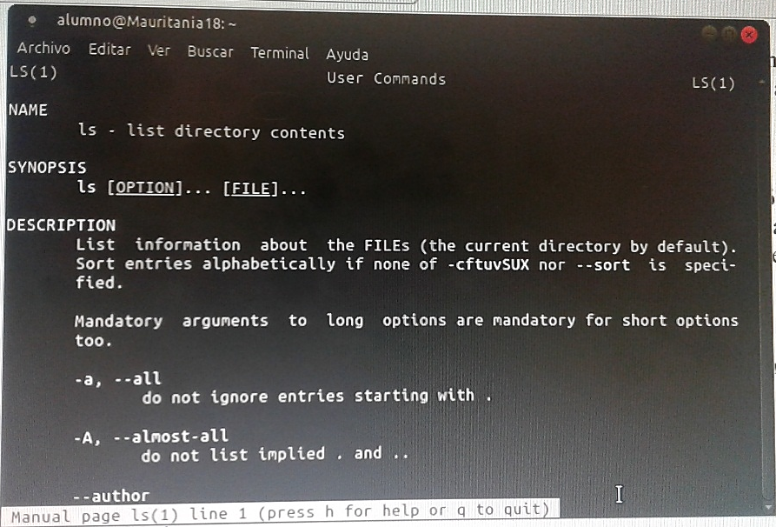

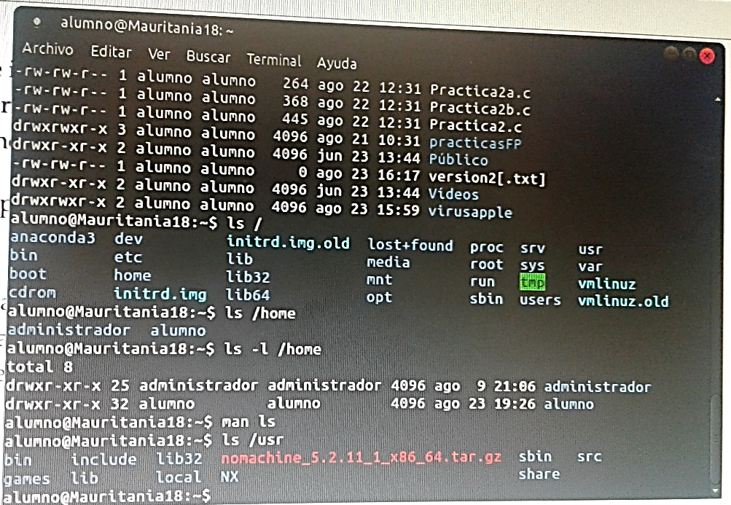
Comando ls /usr: Permite ver la lista de los archivos del directorio usr.

Comando ls .. : Se utiliza para referirse al directorio “padre”. De esta forma se pueden listar los archivos que dependen de mi directorio padre.
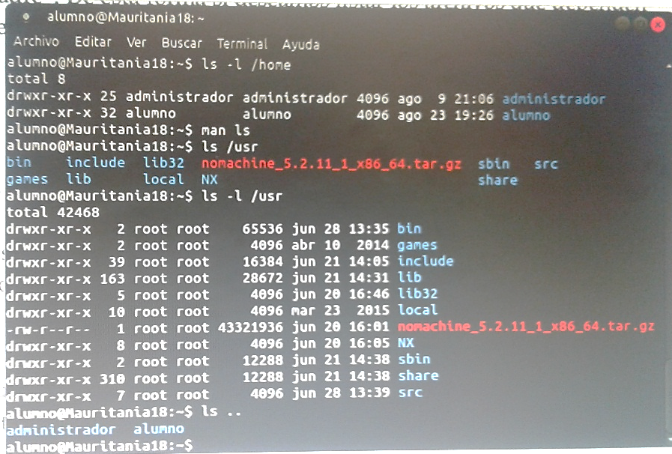

Comando ls ../../usr: Con los primeros dos puntos se hace referencia al directorio home, con los siguientes dos puntos se refiere al directorio raíz, y finalmente se escribe el nombre del directorio usr.
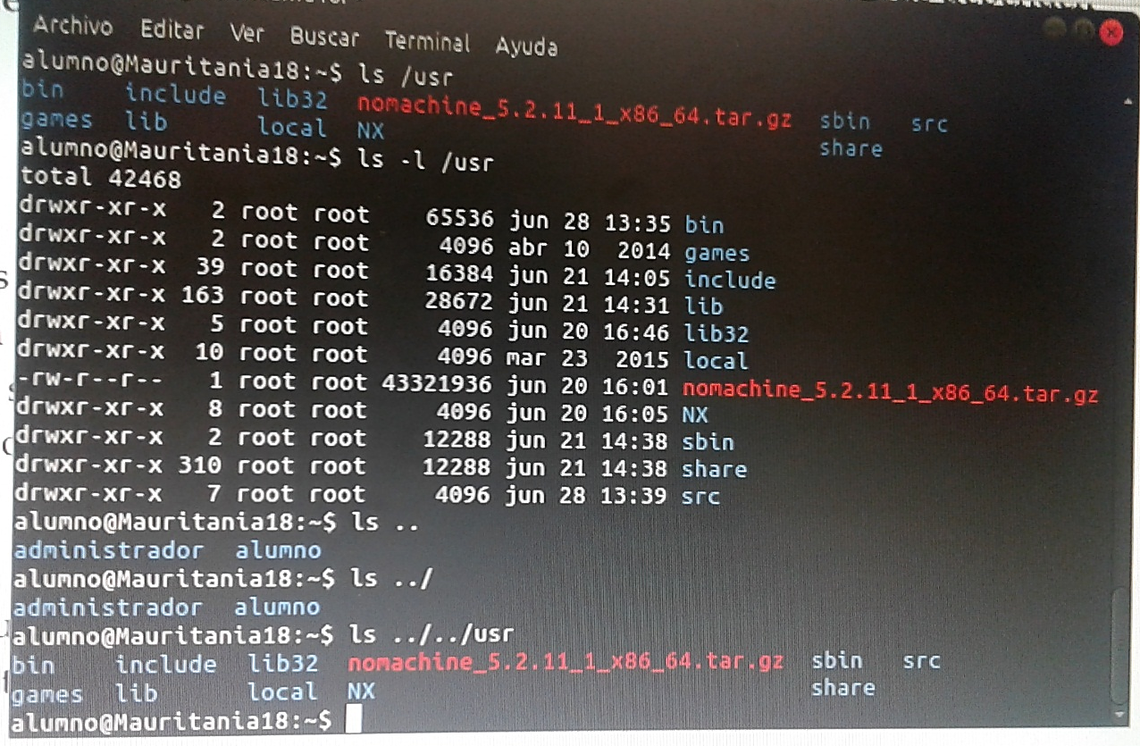

El comando touch permite crear un archivo de texto, su sintaxis es la siguiente: touch nombre_archivo[.ext]
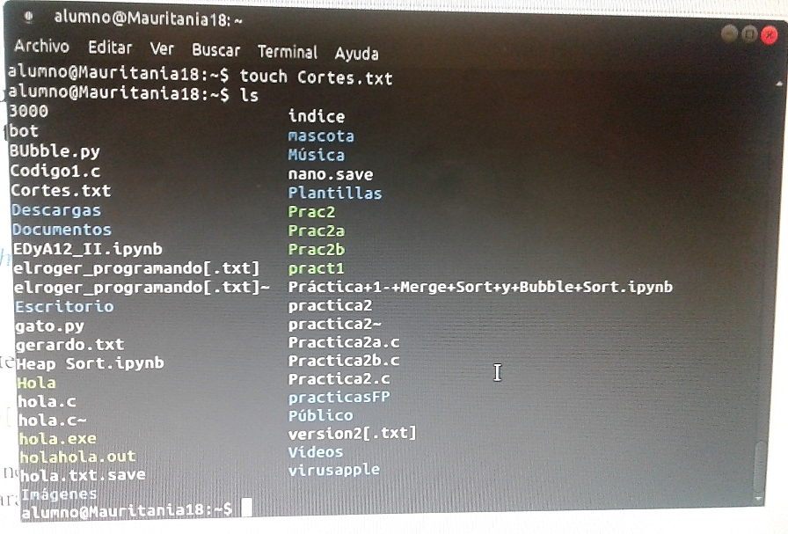

El comando cd permite ubicarse en una carpeta, su sintaxis es la siguiente: cd nombre_carpeta
Por lo que si queremos situarnos en la carpeta “tareas” creada anteriormente, se escribe el comando: cd tareas
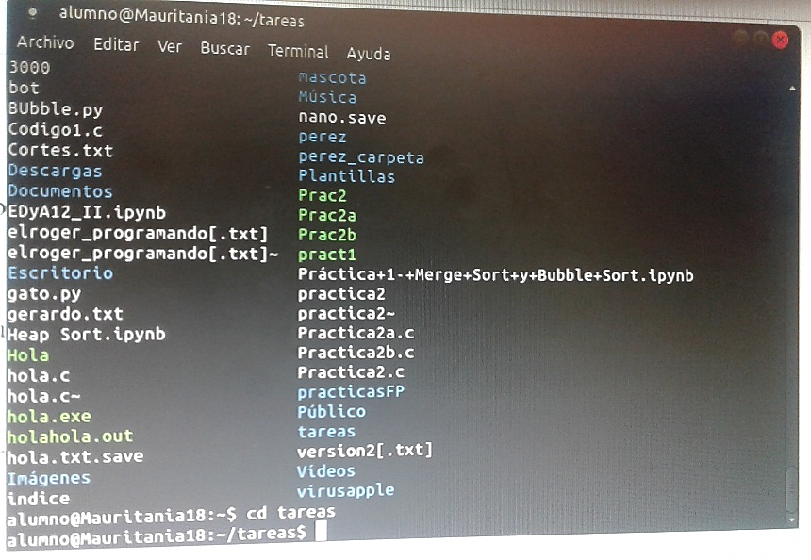

Comando pwd: Permite conocer la ubicación actual (ruta).
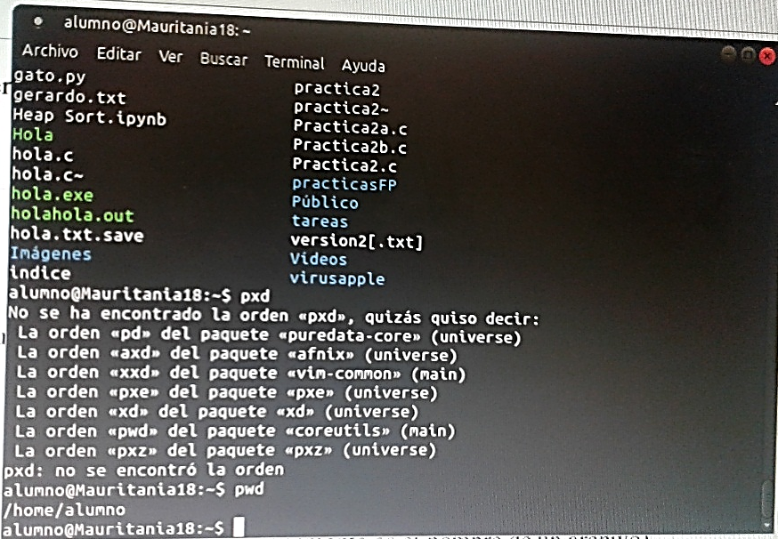

Comando find: Permite buscar un elemento dentro del sistema de archivos, su sintaxis es la siguiente:
find . –name cadena_buscar
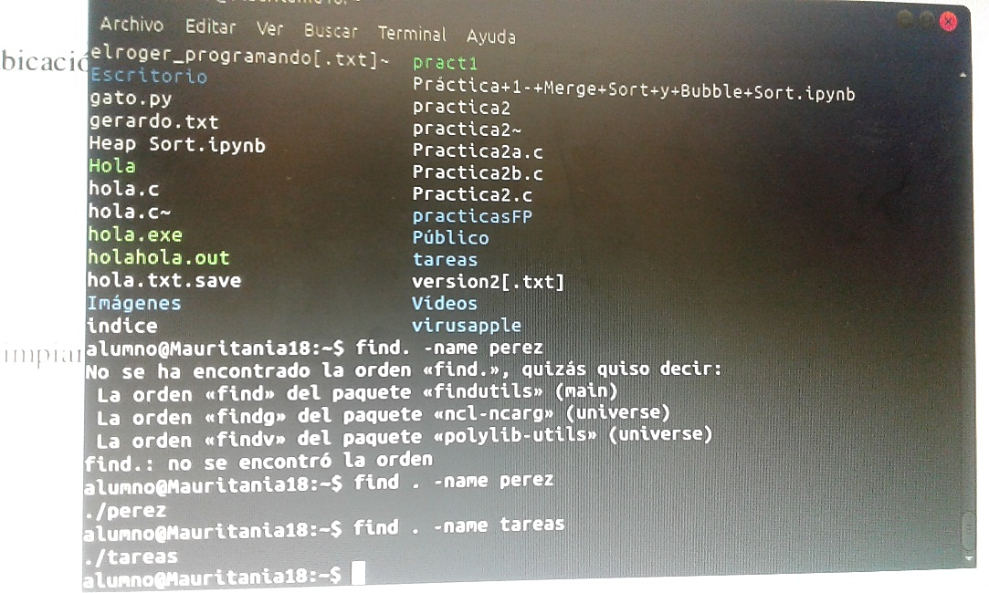

Si queremos encontrar la ubicación del archivo tareas, se escribe el siguiente comando: find . –name tareas

El comando clear permite limpiar la consola, su sintaxis es la siguiente: clear
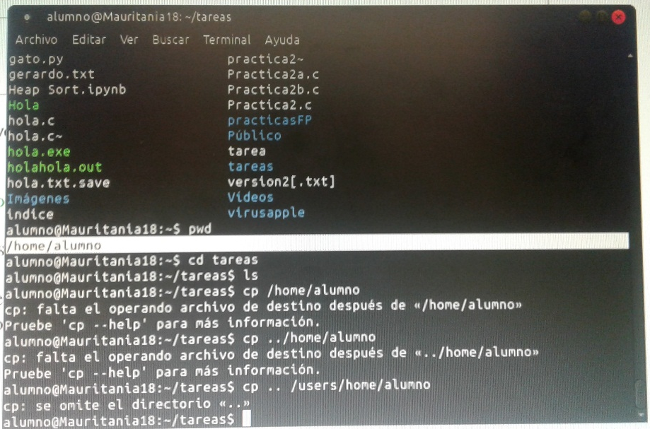
El comando cp permite copiar un archivo, su sintaxis es la siguiente: cp archivo_origen archivo_destino

Si requerimos una copia de un archivo que está en la carpeta padre en la ubicación actual y con el mismo nombre, entonces podemos emplear las rutas relativas de la siguiente forma: cp ../archivo_a_copiar

Ejercicios Propuestos:
- Genera una carpeta con tu primer nombre.
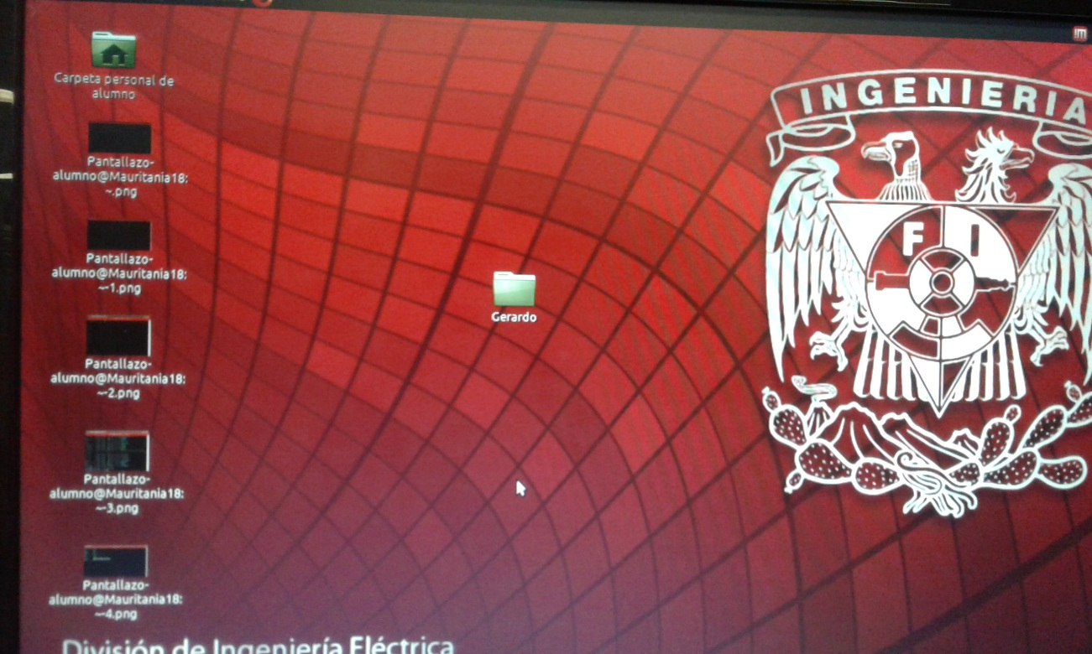

Conclusiones: A pesar de la complejidad de manejar un sistema por medio de comandos, se cumple en cierta parte conocer ciertos comandos básicos del sistema operativo Linux, permitiéndonos conocer un poco más a detalle como es la función de ciertas herramientas que nos ofrece el programa. Se cumple con la mayoría del objetivo, pues se exploró el sistema GNU/Linux y se manejaron comando básicos.

